
COLEGIO IGNACIO CARRERA PINTO

GUÍA DE APRENDIZAJE N° 6
ASIGNATURA/MÓDULO: ORIENTACIÓN | CURSO: 5° ROBLE
DOCENTE: SILVANA KUSANOVIC CATALÁN
CORREO ELECTRÓNICO DOCENTE: Silvanakusanovic.icp@yahoo.com
ALUMNO/A: | FECHA:
OBJETIVOS DE APRENDIZAJE:
- Reconocer la importancia del bienestar y el autocuidado y promoción de un estilo de vida saludable.
INSTRUCCIONES GENERALES PADRES/APODERADOS Y ESTUDIANTES
- Esta guía de aprendizaje SI DEBE SER ENVIADA O ENTREGADA PARA SER REVISADA. Puedes resolverla en tu cuaderno o imprimirla y resolver en la misma guía. Si tienes computador puedes resolverla en un archivo (WORD) y enviarla a tu profesor/a de asignatura y/o módulo, a través de correo electrónico o fotografia a traves de whatsapp.

- RECUERDA que, en caso de dudas, puedes comunicarte con tu profesor/a de asignatura y/o módulo de lunes a viernes, de 08:30 a 18:00 horas, a través de correo electrónico. Recibirás tu respuesta en un máximo de 3 días hábiles.

- NO OLVIDES indicar en el ASUNTO del correo electrónico, el curso al que perteneces, la guía que consultas y tu nombre. Por ejemplo, “1°MEDIO ROBLE, GUIA 1, NOMBRE ESTUDIANTE”, para poder agilizar la respuesta que esperas.

Actividad 1: En familia, conversen sobre la importancia de llevar una vida SALUDABLE.
Idealmente que la conversación sea constructiva y se puedan obtener ideas para mejorar
Actividad 2: Marca con una X según lo que hago para llevar una vida lo más SALUDABLE que se pueda en los momentos que estamos pasando.
 | SÍ | A veces | Nunca
Duermes alrededor de 8 horas diarias cuando corresponde
Llevas una alimentación adecuada
Bebes entre 8-10 vasos de agua al día
(jugos naturales, leche en lugar de bebidas con gas)
Aprovechas tu tiempo libre para hacer al menos unos 30 minutos de ejercicios.
Tienes presente lavarte las manos en forma continua.
Mantienes una higiene corporal adecuada.
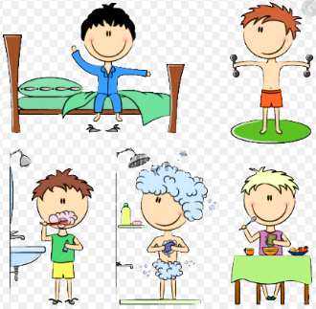
De lo que realizas con menor frecuencia, qué deberías hacer para que mejorara.
________________________________________________________________________________________________________________________________________________________________________________________________________________________________________________

